1.北京中瑞祥荧光增白剂检测仪 型号：ZRX-28409
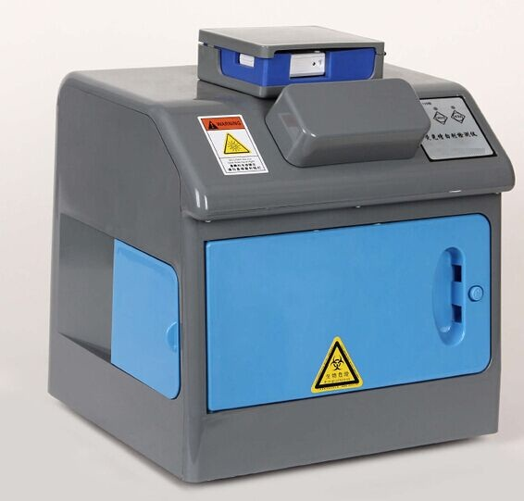

荧光增白剂检测（LCD显示）仪适用于食用菌荧光增白剂、包装袋增白剂污染、黄曲霉素添加剂、水果、禽蛋等检测。在食品行业中检测香菇，蘑菇、食用菌的护色，面粉中荧光增白剂、黄曲霉素、食品添加剂、变质的蔬菜、水果、可可豆脂、巧克力、脂肪、蜂蜜、糖、蛋、纸杯和食品包装等。被测样品中仪器暗箱内紫外光源照射后，如果产生荧光，就可判断被测样品中含有荧光增白剂。
性能优势：
紫外灯管发出的光经滤色片滤去可见光，从而为荧光分析强烈紫外光。
●液晶数码显示，可以显示仪器工作状况
采用微电脑进行控制，准确率高
操作简单，无需专业人员，检测速度快，即出检测结果。
●海量存储，可存储5000张以上图片
●仪器箱体两侧设有双向操作口，前开门设计，方便取放样品
通过数码相机微电脑控制，将样品传送到电脑，并对图像进行保存、分析、查询
用户可通过箱体直接观察到暗室内的样品
●LED白光；中文显示；触摸开关；延迟关闭紫外功能；单片机控制
特别设计防紫外线观察口，使操作人员避免紫外线损伤
USB2.0接口方便数据转移
体积小、重量轻、便于携带
●分析判断软件（选配）
技术参数:
依据行标:NY/T1257-2006
USB2.0接口
紫外短波波长：254nm
紫外长波波长：365nm
可见光源
紫外滤色片尺寸：200×50mm
工作电源: 220V交流电源
使用温度: 0℃-40℃
使用湿度: ＜90% (40℃)
仪器功耗: 20W
充电电压/电池容量 12.6V/9800mAH

